**实验二 软件系统模拟实验**

1. **实验目的**

1、了解教学计算机监控程序功能。

2、指令与系统级模拟系统的使用。

3、BASIC高级语言程序编程体验。

1. **实验内容、结果分析**

（1）下面是一个完成整数排序功能的程序，要求首先输入5个参加排序的整数数值，

接下来完成对这5个整数的排序操作，并输出最终的排序结果。

10 for i=1 to 5

20 input a(i)

30 next i

40 for i=1 to 4

50 for j=i+1 to 5

60 if a(i)>a(j) then b=a(i) : a(i)=a(j) : a(j)=b

70 next j

80 next i

90 for i=1 to 5

100 print a(i)

110 next i

120 end

运行：

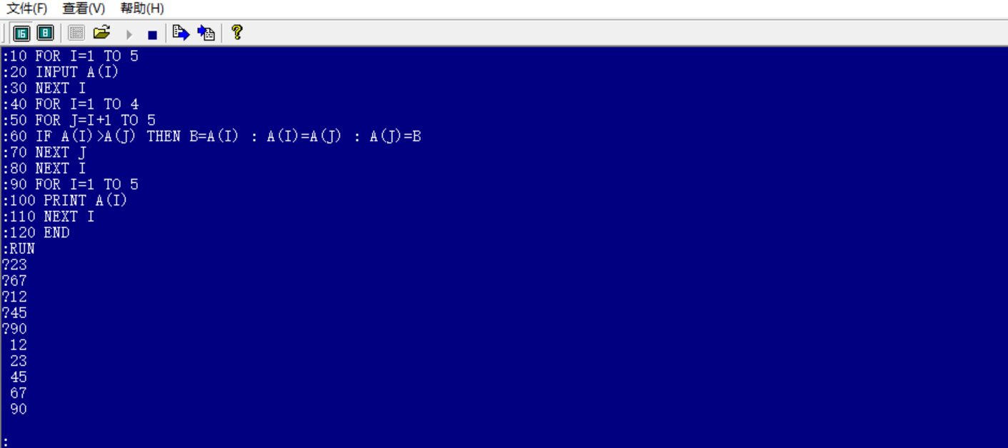

（2）这是一个求素数的程序，即在指定的数据(100)范围内，找出除了能被1和这个数本身整除之外，不会再被另外的数整除的全部正整数，并将结果显示在计算机屏幕上。

10 dim a(100)

20 for i=2 to 100

30 j=i

40 j=j+1

50 if i*j<100 then a(i*j)=1 : goto 40

60 next i

70 for i=2 to 99

80 if a(i)=0 then print i,

90 next i

100 end

运行：

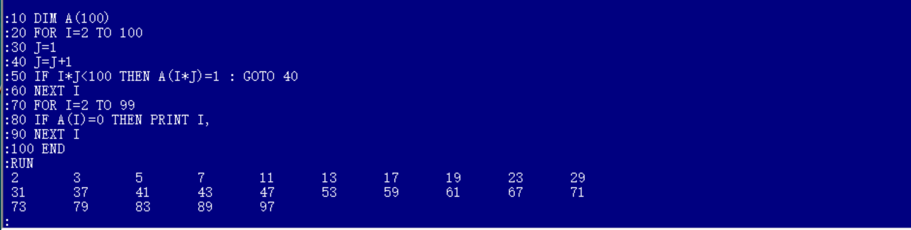

（3）这是一个计算正弦三角函数的程序，将0~360度范围内的正弦曲线显示在计算机

屏幕上。

10 pi=3.14159

20 for i=0 to 20

30 angle=pi*i/10

40 for j=1 to 40+25*sin(angle)

50 print “ “

60 next j

70 print “*”

80 next i

90 end

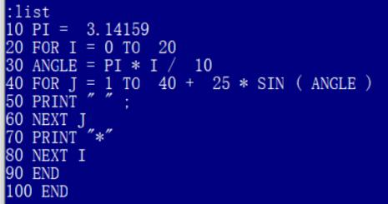运行：

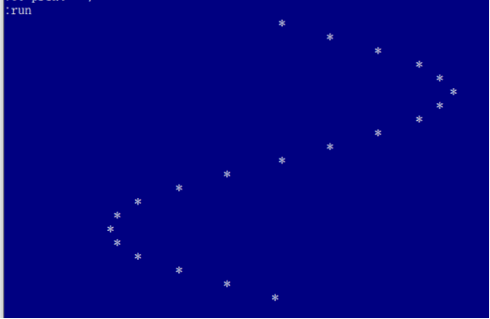

（4）这是一个解决8皇后问题的程序，是在8行*8列的棋盘上，以相互不能“吃子”的方式放进8个皇后棋子，即在任何一个横排上、任何一个竖列上、任何一个对角线的方向上，都不得同时出现两个皇后棋子，把全部可行结果排列出来，并显示在计算机屏幕上。

10 dim colstate(7), fdiagstate(14), bdiagstate(14), queenpos(7)

20 i=0 : count=0

30 queenpos(i)=0

40 if colstate(queenpos(i))+fdiagstate(i-queenpos(i)+7)+bdiagstate(i+queenpos(i)) >0 then 170

50 colstate(queenpos(i))=1 : fdiagstate(i-queenps(i)+7)=1 : bdiagstate(i+queenpos(i))=1

60 if i<7 then i=i+1 : goto 30

70 count=count+1

80 print : print ”Result:”; count; ”:”

90 j=0

100 k=0

110 if k=queenpos(j) then print “0”; : goto 130

120 print “.”;

130 k=k+1 : if k<8 then 110

140 print

150 j=j+1 : if j<8 then 100

160 colstate(queenpos(i))=0 : fdiagstate(i-queenps(i)+7)=0 : bdiagstate(i+queenpos(i))=0

170 queenps(i)= queenps(i)+1 : if queenpos(i)<8 then 40

180 i=i-1 : if i>=0 then 160

190 print : print “Total results:”; count

200 end

运行：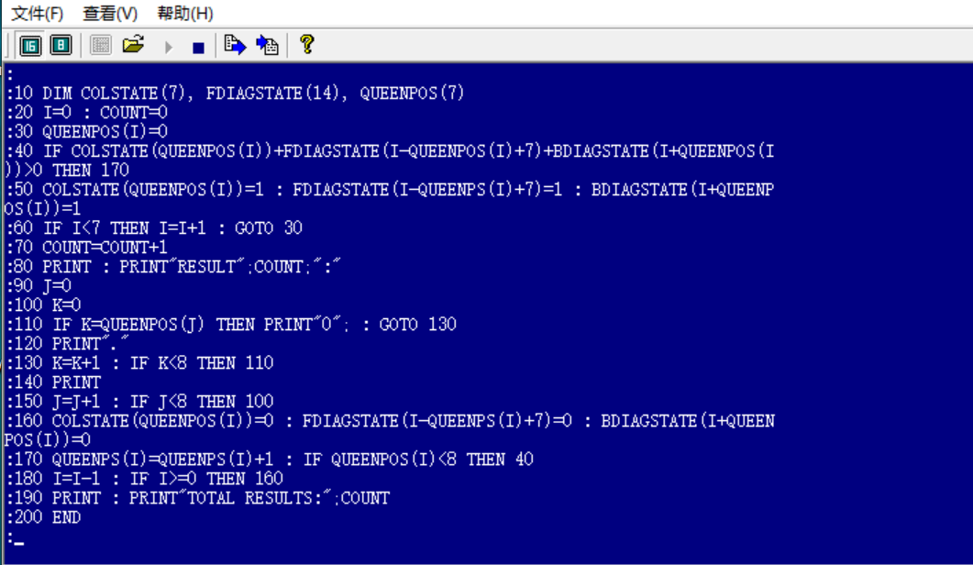

**太长了只截了最后部分：**

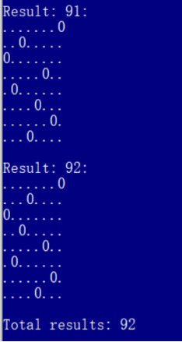

1. **作业与思考题**

编写一个在数值100范围内验证歌德巴赫猜想的程序，即任何一个大于2的偶数都等于

另外两个素数之和，把验证的结果显示在计算机屏幕上。

程序：

10 FOR I =4 TO 100 STEP 2

20 FOR J=1 TO I-2

30 N=J

40 GOSUB 200

50 IF P=0 THEN 100

60 N=I-J

70 GOSUB 200

80 IF P=0 THEN 100

90 PRINT I; “=” ; J ; “+” ; N,:GOTO 100

100 NEXT J

110 NEXT I

120 END

200 P=0

210 IF N/2<2 THEN 250

220 FOR K=2 TO N/2

230 IF N MOD K =0 THEN 260

240 NEXT K

250 P=1

260 RETURN

270 END

RUN

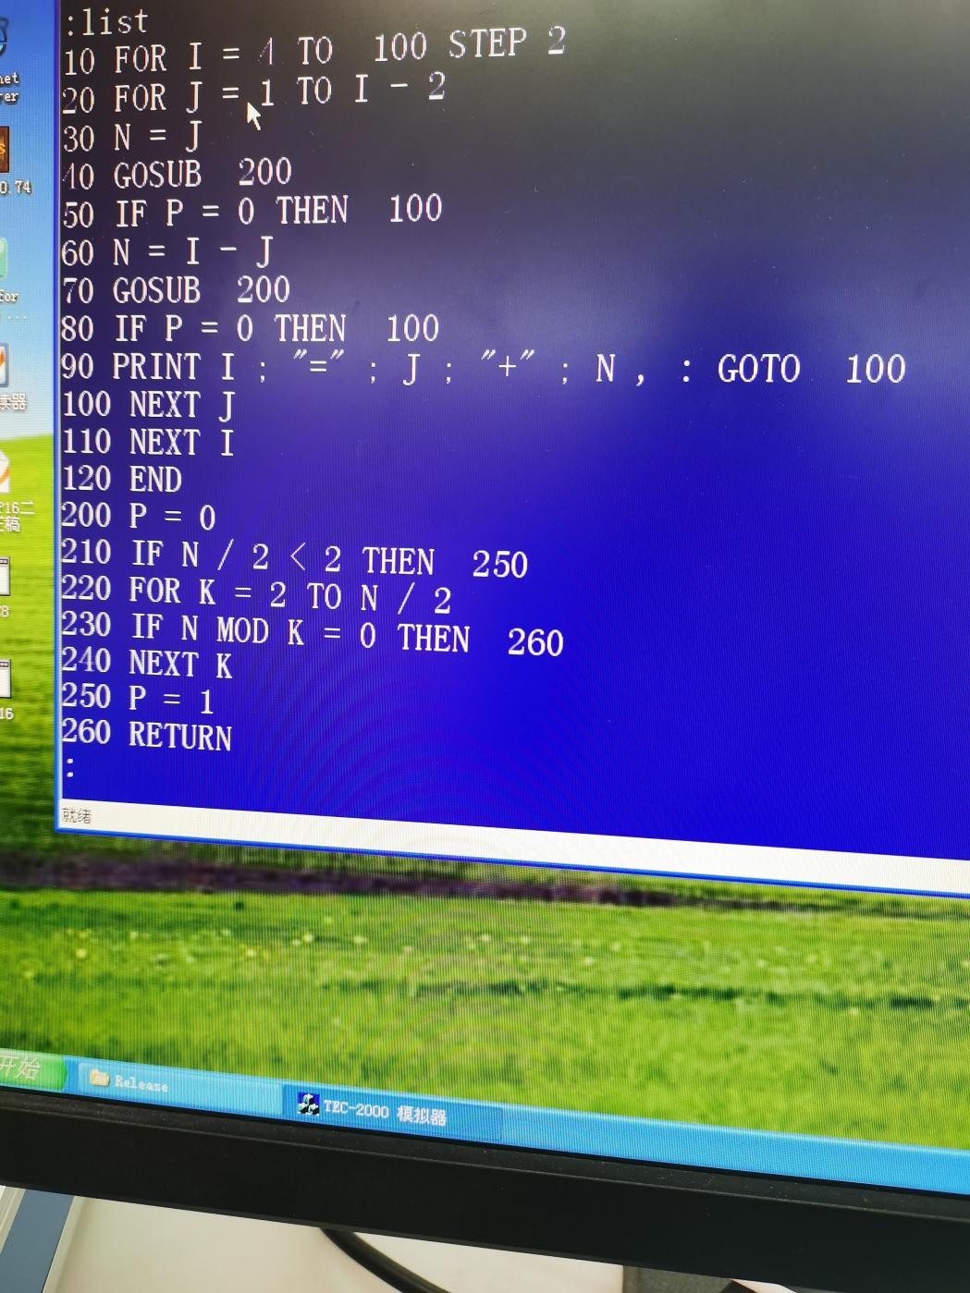

运行结果显示：

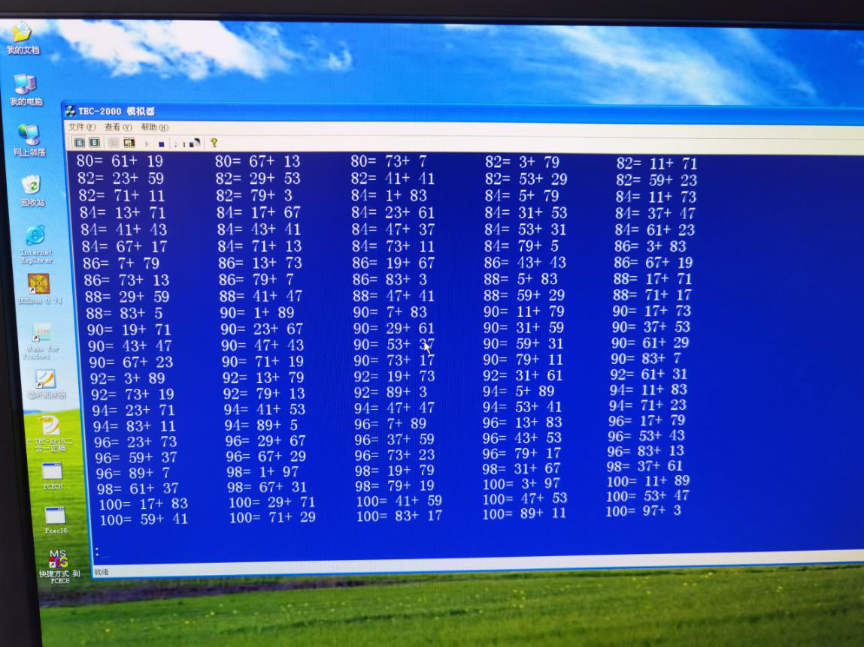

四、个人体会与总结

经过敲打这几个程序，包括思考题，发现了这就是可以用我们已经学习过的C语言的基础来写这些程序，只要知道了如何使用各种语句就变得非常简单。这就是basic语言，从语句的理解角度来说，比C语言、C++等等高级语言来说显得更加通俗易懂与简便。

但是同时，当其语句仅仅只是缺少一个分号时，会直接造成无法运行，例如画sin曲线那题，这提醒了我们在敲打程序时多多思考，不要盲目求快。同时，basic语言程序的一个弊端就是无法准确的提示bug出现在哪里，到底是什么bug，这需要我们耗费大量时间重新去一行行检查。并且随着电脑、版本的不同，运行的结果也不一定相同，就比如在思考题中， 我在我的电脑上也同样运行了这一题，却只能显示4=1+3，余下部分提示内存不足，而在机房的电脑里面却可以全部显示。

每种语言都有其优点与缺点，我们学习的过程中并不仅仅只是为了掌握他，更加需要我们明白背后的思想与道理。